
Checkliste & SinglePointRubric zum Lernauftrag „Die Balladenbahn“
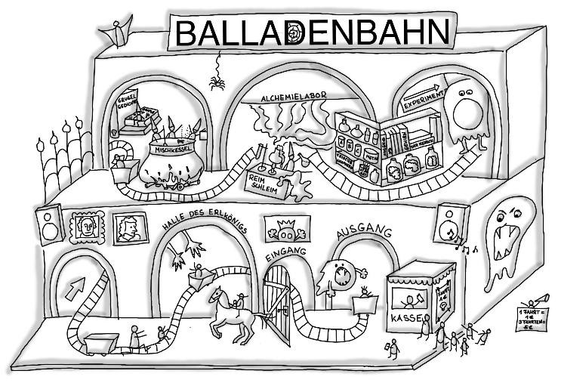
Dein Lernprodukt: Vertonung einer Ballade deiner Wahl
Tritt ins Dunkle: Folge der verschlungenen „Balladenbahn“ und entdecke die Welt der Balladen (Erzählgedichte).

Die meisten Balladen sind recht alt und nicht immer einfach zu verstehen. Meist musst du dir den Inhalt mühsam erschließen. Wenn dir der Inhalt einer Ballade wirklich klar ist, sollte es dir leicht fallen, ihn in eigenen Worten wiederzugeben und zusammenzufassen.

Wenn du gelernt hast, auch schwierigere Balladen zu verstehen, wartet eine große Auswahl an Balladen auf dich: Goethe, Schiller, Fontane - Erforsche die Geschichte der Balladendichtung und lerne viele Balladen kennen. Wenn du die Gattungsmerkmale der Ballade kennst, findest du bestimmt auch selbst Balladen in Büchern und Gedichtsammlungen.

Hast du eine Ballade gefunden, die du erzählenswert findest? Kümmere dich gut um sie: Um die Wirkung deiner Ballade gründlich zu verstehen, musst du wissen, wie Gedichte ihre Wirkung entfalten. Wenn du noch tiefer in die Balladenbahn vordringen möchtest, kannst du erfahren, wie Dichter und Dichterinnen mit Sprache „spielen“, um Gefühle und Stimmungen auszudrücken. Vielleicht kannst du am Ende sogar deine Ballade „deuten“. Damit triffst du das „Feeling“ deiner Ballade.

Jetzt hast du die richtige Stimmung, um deine Ballade auswendig zu lernen und mit klarer Stimme atmosphärisch vorzutragen, während die Aufnahme läuft. Ein bisschen Geistergeheul und Wind dazumischen – FERTIG ist deine Balladenvertonung!

Überprüfe dein Lernprodukt (oder die Minis) selbst und / oder hole dir Rückmeldung ein:
Kompetenz-Bausteine (Checkliste) |  | Rückmeldung
(Fach-/Medien-) kompetenzen | Könnens-Beweis (sichtbar am [Mini-]Lernprodukt)

FK: Du kannst den Inhalt einer Ballade erschließen.

FK: Du kannst eine Inhaltsangabe schreiben

FK: Du kannst die geschichtliche Entwicklung der Ballade an Beispielen erklären.

FK: Du kannst die Merkmale von Balladen aufzählen und nachweisen.

FK: Du kannst Gedichte erkennen und beschreiben.

FK EXTRA: Du kannst Stilmittel erkennen und ihre Wirkung beschreiben.

FK EXTRA: Du kannst ein Gedicht deuten.

SoftSkill: Du kannst ein Gedicht auswendig lernen.

FK: Du kannst einen Text laut vorlesen.

MK: Du kannst einen Text vertonen.

MK: Du kannst eine Tonaufnahme bearbeiten.

